**GEA: Hochtemperatur-Wärmepumpe für Südzucker-Tochterkonzern Tiense Suiker zur wirtschaftlichen Nutzung von Industrie-Abwärme**

**Düsseldorf, 21. Februar 2025 –** GEA hat eine neue Hochtemperatur-Wärmepumpe an den belgischen Zuckerhersteller Tiense Suiker, ein Unternehmen der deutschen Südzucker Group, geliefert und installiert. Die offizielle Eröffnung der Anlage fand am 19. Februar 2025 in Anwesenheit des Flämischen Premierministers Matthias Diependaele, Hans-Peter Gai, Chief Operating Officer der Südzucker Group, Philipp Schlüter, Chief Operating Officer der Südzucker Zucker Division, Jan Ingels, Director Factories Tiense Suiker, Kai Becker, Chief Executive Officer von GEA Heating & Refrigeration Technologies von der European Heat Pump Association, Sonia Bianconi und Francesca Genovesi sowie weitere Ehrengäste der beteiligten Unternehmen und der beteiligten Verbände und Institute statt.

**Mit GEA Hochtemperatur-Wärmepumpentechnologie wird industrielle Abwärme auf Temperaturen von 135 bis 160 °C gebracht und genutzt**

Die neue GEA Technologie ermöglicht es, industrielle Abwärme auf Temperaturen von 135 bis 160 °C zu bringen und zu nutzen. Durch natürliche Kältemittel – in diesem Fall Pentan – und leistungsstarke Verdichter können fossile Brennstoffe in der Industrie und Fernwärme ersetzt werden. Die Hochtemperatur-Wärmepumpen sind ein wichtiger Baustein zur Dekarbonisierung, da sie Prozesswärme nachhaltig und energieeffizient erzeugen.

**Die neue Hochtemperatur-Wärmepumpe von GEA sorgt für eine jährliche Reduzierung der CO₂-Emissionen von 3.000 bis 3.500 Tonnen pro Jahr**

Bislang sind industrielle Wärmepumpen mittlerer Leistung (500 kW bis 10 MW) überwiegend auf Vorlauftemperaturen von etwa 95 °C beschränkt. GEA leistet mit der neuen Hochtemperatur-Wärmepumpe einen wichtigen Beitrag zur Dekarbonisierung des Zuckerproduktionsprozesses bei Tiense Suiker. Die neue Hochtemperatur-Wärmepumpe von GEA sorgt für eine jährliche Reduzierung der CO₂-Emissionen von 3.000 bis 3.500 Tonnen pro Jahr.

**GEA und Tiense Suiker ausgewählte Partner des EU-SPIRIT-Projekts**

GEA und Tiense Suiker sind ausgewählte Partner des EU-SPIRIT-Projekts. Die getrennten Bewerbungen von Tienske Suiker und GEA bei der EU waren am Ende von Erfolg gekrönt und wurden von einer mit Fachexperten besetzten Kommission für das SPIRIT ausgewählt. Das EU-Programm zielt darauf ab, den Einsatz von industriellen Wärmepumpen in ganz Europa zu fördern und damit nachhaltige Technologien zur Wärmeaufbereitung in der Industrie einzuführen. Durch den verstärkten Einsatz industrieller Wärmepumpen, die überschüssige Wärme aufbereiten und nutzen, können Unternehmen nicht nur ihre Betriebskosten senken, sondern auch ihren ökologischen Fußabdruck verringern und zur Erreichung der Klimaziele der EU beitragen. SPIRIT wird durch das Rahmenprogramm „Horizon Europe“ finanziert, das Forschungs- und Innovationsprogramm der EU, über das Wissenschaft und Industrie bei der Entwicklung nachhaltiger und innovativer Lösungen für globale Herausforderungen unterstützt werden.

**Die Herausforderung von GEA bei Tiense Suiker: Dekarbonisierung des Zuckerraffinerieprozess**

In der industriellen Zuckerproduktion wird Zucker aus Zuckerrüben oder Zuckerrohr durch Extraktion, Verdampfung und Kristallisation gewonnen. Kessel erzeugen den dafür erforderlichen Dampf. Traditionell werden für die Erhitzung der Kessel fossile Brennstoffe genutzt. Das langfristige Ziel von Tiense Suiker ist es, den Zuckerraffinerieprozess vollständig zu dekarbonisieren. Der erste Schritt zur Erreichung dieses Ziels ist die Teilnahme am SPIRIT-Projekt und in diesem Rahmen die Integration einer GEA Hochtemperatur-Wärmepumpe in das Herzstück des Produktionsprozesses. Bei der integrierten Technologie handelt es sich um eine Dampferzeugung mit Pentan als natürliches Kältemittel und einem Schraubenverdichter. Diese Technologie

nutzt Vakuumdampf mit einer Temperatur zwischen 75 °C und 92 °C aus der Eindampfanlage als Wärmequelle zur Erzeugung von Dampf mit einer Temperatur von circa 139 °C und einer Leistung von 4 MW.

**Wissenschaftliche Begleitung durch renommierte Wissenschaftsinstitutionen**

GEA arbeitet bei der Implementierung der Hochtemperatur-Wärmepumpe bei Tiense Suiker mit renommierten Partnern aus Wissenschaft und Verbänden zusammen. Als Projektpartner konnten das „Danish Technological Institute (DTI)“, ein führendes Forschungs- und Technologieunternehmen, die „Niederländische Organisation für Angewandte Naturwissenschaftliche Forschung, TNO“, die „European Heat Pump Association“ (EHPA) und zur Bereitstellung von Software und Unterstützung bei Systemsimulation die TLK Energy GmbH (TLK) aus Aachen, Deutschland, gewonnen werden. All diese Projektpartner arbeiten aktuell und zukünftig eng zusammen und analysieren gemeinsam und in engem Austausch auch zukünftig Daten und Erkenntnisse über die Hochtemperatur-Wärmepumpe bei Tiense Suiker. Diese Partnerschaft und das Zusammenführen von Kompetenzen, Erkenntnissen und Analysen ist es, was für alle Beteiligten dieses Projekt so aufschlussreich und für zukünftige Hochtemperatur-Wärmepumpen-Projekte auch in anderen Industrien und Bereichen hochinteressant ist.

**Hintergrundinformationen:**

**Der Projektpartner von GEA: Tiense Suiker**

Tiense Suiker gehört zur deutschen Südzucker Group und ist ein belgisches Unternehmen in Tienen, 50 Kilometer von Brüssel entfernt. Tiense Suiker hat sich auf die Herstellung von Zuckerprodukten spezialisiert hat und gehört zu den führenden Zuckerproduzenten in Europa. Tiense Suiker stellt verschiedener Zuckerarten, darunter Kristallzucker, Puderzucker, Würfelzucker und Spezialzuckerprodukte für industrielle Anwendungen her. Das Unternehmen bezieht seinen Zucker hauptsächlich aus Zuckerrüben, die von lokalen Landwirten in der Region angebaut werden. Durch eine enge Zusammenarbeit mit den Landwirten gewährleistet Tiense Suiker eine nachhaltige und qualitativ hochwertige Zuckergewinnung.

**Fotos:**

Foto 1:

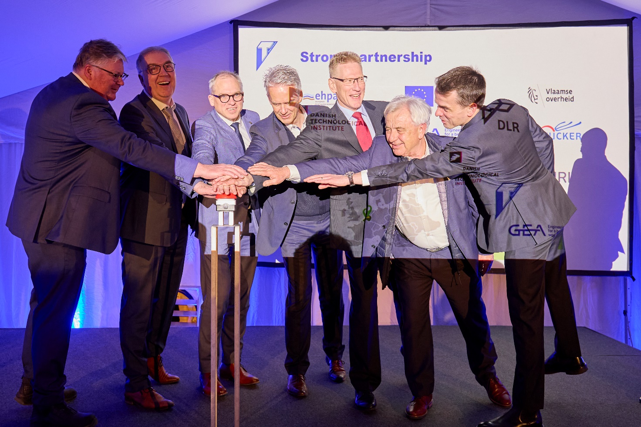

Foto 1, Bildunterschrift: Den Startschuss für die neue GEA Hochtemperatur-Wärmepumpe gaben unter anderem der Flämischen Premierministers Matthias Diependaele 3.v.l.), Hans-Peter Gai, Chief Operating Officer der Südzucker Group (3.v.r.) und Kai Becker, Chief Executive Officer von GEA Heating & Refrigeration Technologies (r.). (Foto: Tiense Suikerr/Steven Massart)

Foto 2:

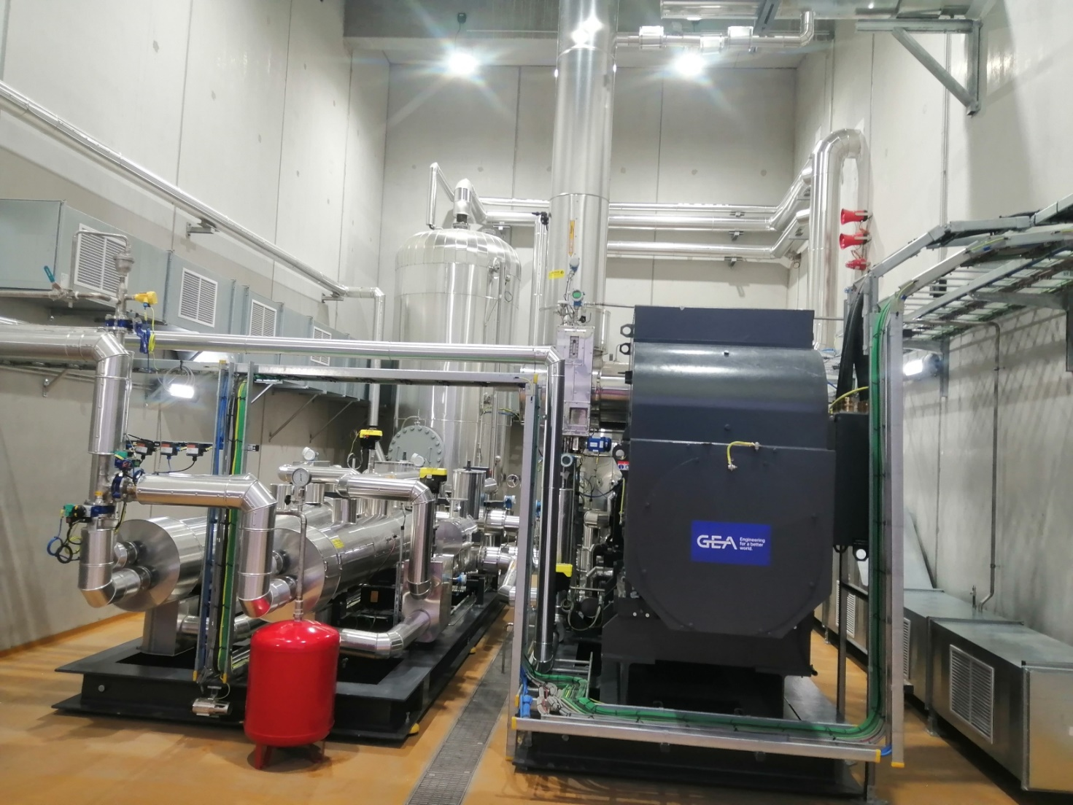

Foto 2, Bildunterschrift: Die neue Hochtemperatur-Wärmepumpe von GEA sorgt für eine jährliche Reduzierung der CO₂-Emissionen von 3.000 bis 3.500 Tonnen pro Jahr. (Foto: Tiense Suiker/Steven Massart).

Foto 3:

Ein Bild, das Kleidung, Person, Arbeitskleidung, Warnkleidung enthält.

:    
Foto 3, Bildunterschrift: Echte Partnerschaft: Das GEA Team arbeitete vor Ort eng mit Tiense Suike zusammen: Paul le Gros, Senior Application Engineer, Christian Brandt, Application Engineer und Sebastian Schultze, Team Lead Application Engineering (v.l.n.r.). Ergänzt wurden sie von ihren GEA Kollegen Nick van den Broek, Application Engineer und Carl Kosemans, Commissioning Engineer. (Foto: Tiense Suiker/Steven Massart).

HINWEISE FÜR DIE REDAKTION

* Informationen über GEA finden Sie [hier](https://www.gea.com/de/index.jsp)
* Folgen Sie GEA auf [](https://www.linkedin.com/company/geagroup)[](https://twitter.com/thegeagroup)[](http://www.youtube.com/user/TheGEAGroup)
* Bilder von GEA finden Sie [hier](https://www.gea.com/de/company/media/media-center/index.jsp)

**Über GEA**

GEA ist einer der weltweit größten Anbieter von Systemen und Komponenten für die Lebensmittel-, Getränke- und Pharmaindustrie. Der 1881 gegründete internationale Technologiekonzern konzentriert sich auf Maschinen und Anlagen sowie auf fortschrittliche Prozesstechnologie, Komponenten und umfassende Dienstleistungen. Mit mehr als 18.000 Mitarbeitern erwirtschaftete der Konzern im Geschäftsjahr 2023 in mehr als 150 Ländern einen Umsatz von rund 5,4 Milliarden Euro. Anlagen, Prozesse, Komponenten und Dienstleistungen der GEA steigern die Effizienz und Nachhaltigkeit der Produktion ihrer Kunden. Sie tragen maßgeblich zur Reduzierung von CO2 Emissionen, Kunststoffverbrauch und Lebensmittelabfällen bei. Damit leistet GEA einen wichtigen Beitrag zu einer nachhaltigen Zukunft, ganz im Sinne des Unternehmenszwecks: "Engineering for a better world".

GEA ist im deutschen MDAX, im europäischen STOXX® Europe 600 Index gelistet und gehört zu den Unternehmen, die   
in den Indizes DAX 50 ESG, MSCI Global Sustainability sowie Dow Jones Sustainability World und Dow Jones Sustainability Europe enthalten sind.

Weitere Informationen finden Sie im Internet unter gea.com.

Wenn Sie keine weiteren Mitteilungen von GEA erhalten möchten, senden Sie bitte eine E-Mail an pr@gea.com.

Media Relations GEA

Dr. Michael Golek

Peter-Müller-Str. 12, 40468 Düsseldorf

Telefon +49 211 91361505

Tel. +491736205746

michael.golek@gea.com